实验分数： ________________



电子设计自动化实验报告
（Altium Designer 实验3：STM32最小系统）

学 院：
专 业：
年 级：
姓 名：
班 级：
学 号：
指导教师：

一、实验目的
- 熟悉 Altium Designer 中原理图库、PCB 封装库、原理图文件以及 PCB 文件的创建方法，掌握从器件绘制到电路实现的完整设计流程。
- 理解 STM32 最小系统的基本组成及其工作机理，重点认识电源、复位、时钟、存储与接口等基础模块在单片机系统中的作用。
- 掌握器件符号建立—封装建立—原理图连接—工程编译—封装管理—更新 PCB—规则设置—布局布线—铺铜—DRC 检查的工程实现链路。
- 学会根据网络的重要程度设置不同布线宽度，理解电源线、地线与普通信号线在线宽、回流路径及抗干扰方面的差异。
- 通过本次实验建立对数字电路系统板级设计的基本认识，为后续嵌入式系统、接口电路和综合 PCB 设计打下基础。
二、实验内容
2.1 实验任务与基本要求
根据实验指导书要求，实验三的核心任务是完成 STM32 最小系统的原理图库创建、原理图绘制、PCB 封装库创建以及 PCB 设计。实验步骤中明确要求首先完成 STM32C8T6 和 AT24C04 两个主要器件的绘制，然后完成硬件连接，再完成对应封装的建立，其中 STM32C8T6 采用 LQFP48 封装，AT24C04 采用 SOIC-8P 封装；在完成封装关联后导入 PCB，按原理图位置进行排版，并设置电源/地类网络和布线规则，最终完成 20 mil 电源线、10 mil 普通信号线的 PCB 连接与 GND 铺铜。
项目 | 要求说明
原理图库设计 | 完成 STM32C8T6 与 AT24C04 器件符号绘制，保证引脚名称、编号和电气连接关系正确。
原理图设计 | 完成 STM32 最小系统原理图连接，系统应具备最基本的供电、复位、时钟和存储支撑能力。
封装库设计 | 完成 LQFP48 与 SOIC-8P 封装建立，并保证焊盘编号与原理图器件引脚编号一一对应。
PCB 设计 | 完成器件导入、布局、布线和铺铜，布局可参考实验给定原理图文件，也可在满足规则前提下自行优化。
规则检查 | 将电源与地加入独立网络类，设置电源线宽 20 mil、普通信号线 10 mil，并通过 DRC 检查。

2.2 STM32 最小系统实验原理
最小系统是指在保证单片机能够稳定上电、正常启动、可靠运行并具备最基本程序烧录和外围扩展条件下所需的最少硬件单元集合。对于 STM32 最小系统而言，其核心并不仅仅是单个主控芯片，而是围绕主控芯片形成的供电网络、复位网络、时钟网络、启动配置网络以及必要的外设或接口网络。只有这些单元配合正确，单片机才能从上电状态进入可执行程序状态。
从系统层次来看，STM32C8T6 作为控制核心承担程序执行、I/O 控制和外设管理等任务；AT24C04 作为外部串行 EEPROM，可为系统提供参数保存、掉电数据保存或简单配置信息存储功能。通过在原理图中完成二者及其外围连接，可以使电路既体现最小系统的基本结构，又包含一定的外部存储扩展功能，使实验具有更完整的工程意义。
2.2.1 复位电路原理
复位电路的作用是在系统上电初期或运行异常时，将单片机内部状态恢复到预定初始状态。一般情况下，复位网络会通过上拉电阻、按键及电容构成简单的 RC 复位支路。在系统上电瞬间，电容两端电压不能突变，复位引脚电压将经历一个由低到高的变化过程，待达到单片机规定的释放门限后，主控开始执行启动流程。
当复位端电压跨越内部识别阈值后，系统结束复位状态。该结构虽然简单，但在工程中十分重要，因为它直接影响上电启动的可靠性。若复位回路设计不当，则可能导致上电不稳定、程序不能正常启动或异常复位。
2.2.2 时钟电路原理
单片机的运行离不开时钟基准。时钟网络决定了 CPU、总线和外设的工作节拍。最小系统中通常使用外部晶振与负载电容构成振荡电路，为主控提供稳定基准时钟；也可以配合片内 RC 振荡源使用。对于 STM32 这类 MCU 而言，时钟系统不仅影响指令执行速度，也影响串口、定时器、I2C 等外设的时序精度，因此时钟源的稳定性直接关系到整板工作的可靠程度。
在 PCB 实现上，晶振及其匹配电容一般需要靠近主控时钟引脚布置，并尽量缩短连线长度，避免绕行和跨越噪声源，以减小寄生参数和外界电磁干扰。时钟网络虽然不一定需要像电源线那样加宽，但对走线对称性、邻近关系和回流路径较为敏感。
2.2.3 AT24C04 外部存储器原理
AT24C04 是一种串行 EEPROM，常用于保存掉电后仍需保留的少量数据。它通常通过 I2C 总线与主控通信，使用 SCL 和 SDA 两根信号线进行时钟同步和双向数据传输。由于 I2C 为开漏结构，总线高电平往往依赖上拉电阻实现，因此在原理图和 PCB 中，除了芯片本体之外，上拉电阻的存在同样十分关键。
从实验意义上看，引入 AT24C04 可以使 STM32 最小系统不再停留在“仅能上电运行”的层面，而具备一定的外部参数存储能力。这样既能体现主控最小系统的基本硬件构成，也能展示常见串行外设扩展的设计思路。对于后续进行数据采集、参数记忆、菜单设定等应用设计，这类存储器具有较高实用价值。
2.2.4 原理图与 PCB 一致性
实验三不仅关注电路逻辑连接是否正确，还强调器件符号、封装焊盘以及 PCB 实体之间的一致性。原理图库决定逻辑层面电路相连，封装库决定物理层面焊盘在位置和尺寸问题，而封装管理器负责将逻辑器件与物理封装一一对应。若三者存在任何一个环节出错，即使原理图编译通过，也可能在 PCB 导入后出现引脚错位、焊盘编号不对应、无法布线等问题。
2.3 器件组成与封装设置
依据实验指导书，实验三要求完成两个核心器件的原理图符号与 PCB 封装设计，其中 STM32C8T6 采用 LQFP48 封装，AT24C04 采用 SOIC-8P 封装。除此之外，在实际最小系统原理图中通常还会包含时钟晶振、电容、电阻、复位按键、下载接口、电源接口等辅助元件。由于不同同学原理图中辅助器件数量和标号可能略有差异，因此下表对核心器件进行重点列示，并对常见辅助元件的作用作出归纳。
器件名称 | 典型标号 | 封装 | 主要作用 | 说明
STM32C8T6 | U1 | LQFP48 | 主控芯片 | 构成最小系统核心控制单元
AT24C04 | U2 | SOIC-8P | 外部 EEPROM | 通过串行总线与主控通信
晶振及配套电容 | Y1、C1… | 按实物选取 | 提供时钟基准 | 应靠近主控时钟引脚布置
复位按键与电阻/电容 | KEY、R…、C… | 按实物选取 | 实现上电和手动复位 | 保证系统可靠启动
电源接口与去耦电容 | J…、C… | 按实物选取 | 输入电源并改善供电质量 | 电容需靠近电源引脚

在封装设计中，LQFP48 的关键在于焊盘数量多、间距较小，绘制时必须严格保证焊盘序号与芯片引脚编号一致；SOIC-8P 封装相对简单，但同样需要保证 1 脚方向标识、焊盘间距以及丝印范围的准确性。封装一旦建立错误，后续 PCB 中即使网络连接无误，也可能无法焊接或无法通过实际装配验证。
2.4 实验过程
（1）建立工程并完成器件绘制
首先在 Altium Designer 中新建 PCB 工程，再创建原理图库文件、PCB 封装库文件、原理图文件与 PCB 文件。随后依据器件手册或给定 PDF，分别完成 STM32C8T6 和 AT24C04 的原理图符号绘制，重点核对引脚名称、引脚编号、电气方向以及功能分组。对于主控芯片而言，建议按电源、时钟、复位、下载接口、普通 I/O 等类别进行合理排布，以提高后续连线的可读性。
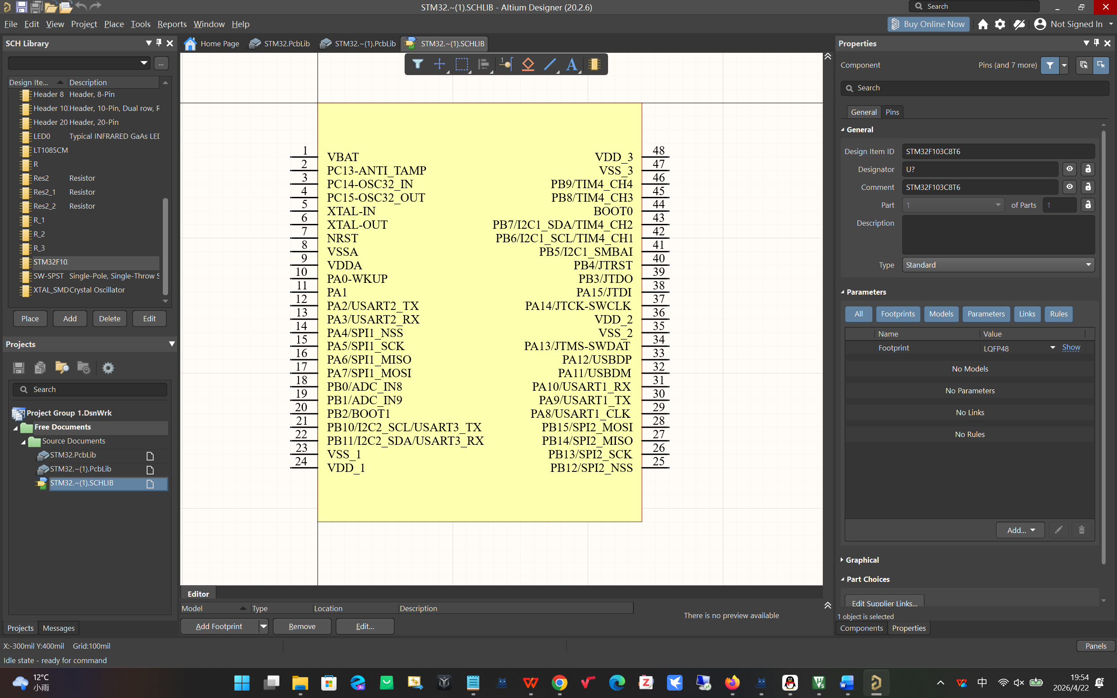
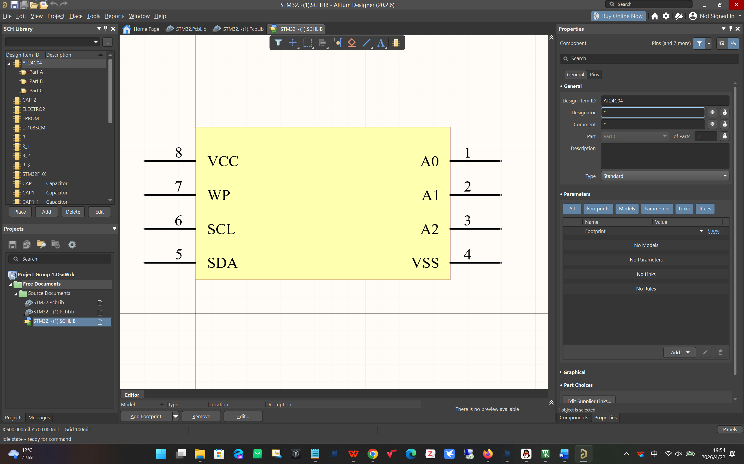
（2）完成原理图硬件连接
在完成器件符号建立后，根据实验给定电路完成最小系统的连接。连接过程中应重点检查电源网络是否完整、复位端与时钟端连接是否合理、AT24C04 与主控之间的通信线是否连接正确，以及各处地线是否统一到公共参考地。完成后，应通过工程编译检查未连接引脚、重复标号和网络悬空等问题。
进行逻辑检测，没有报错，结果如图：
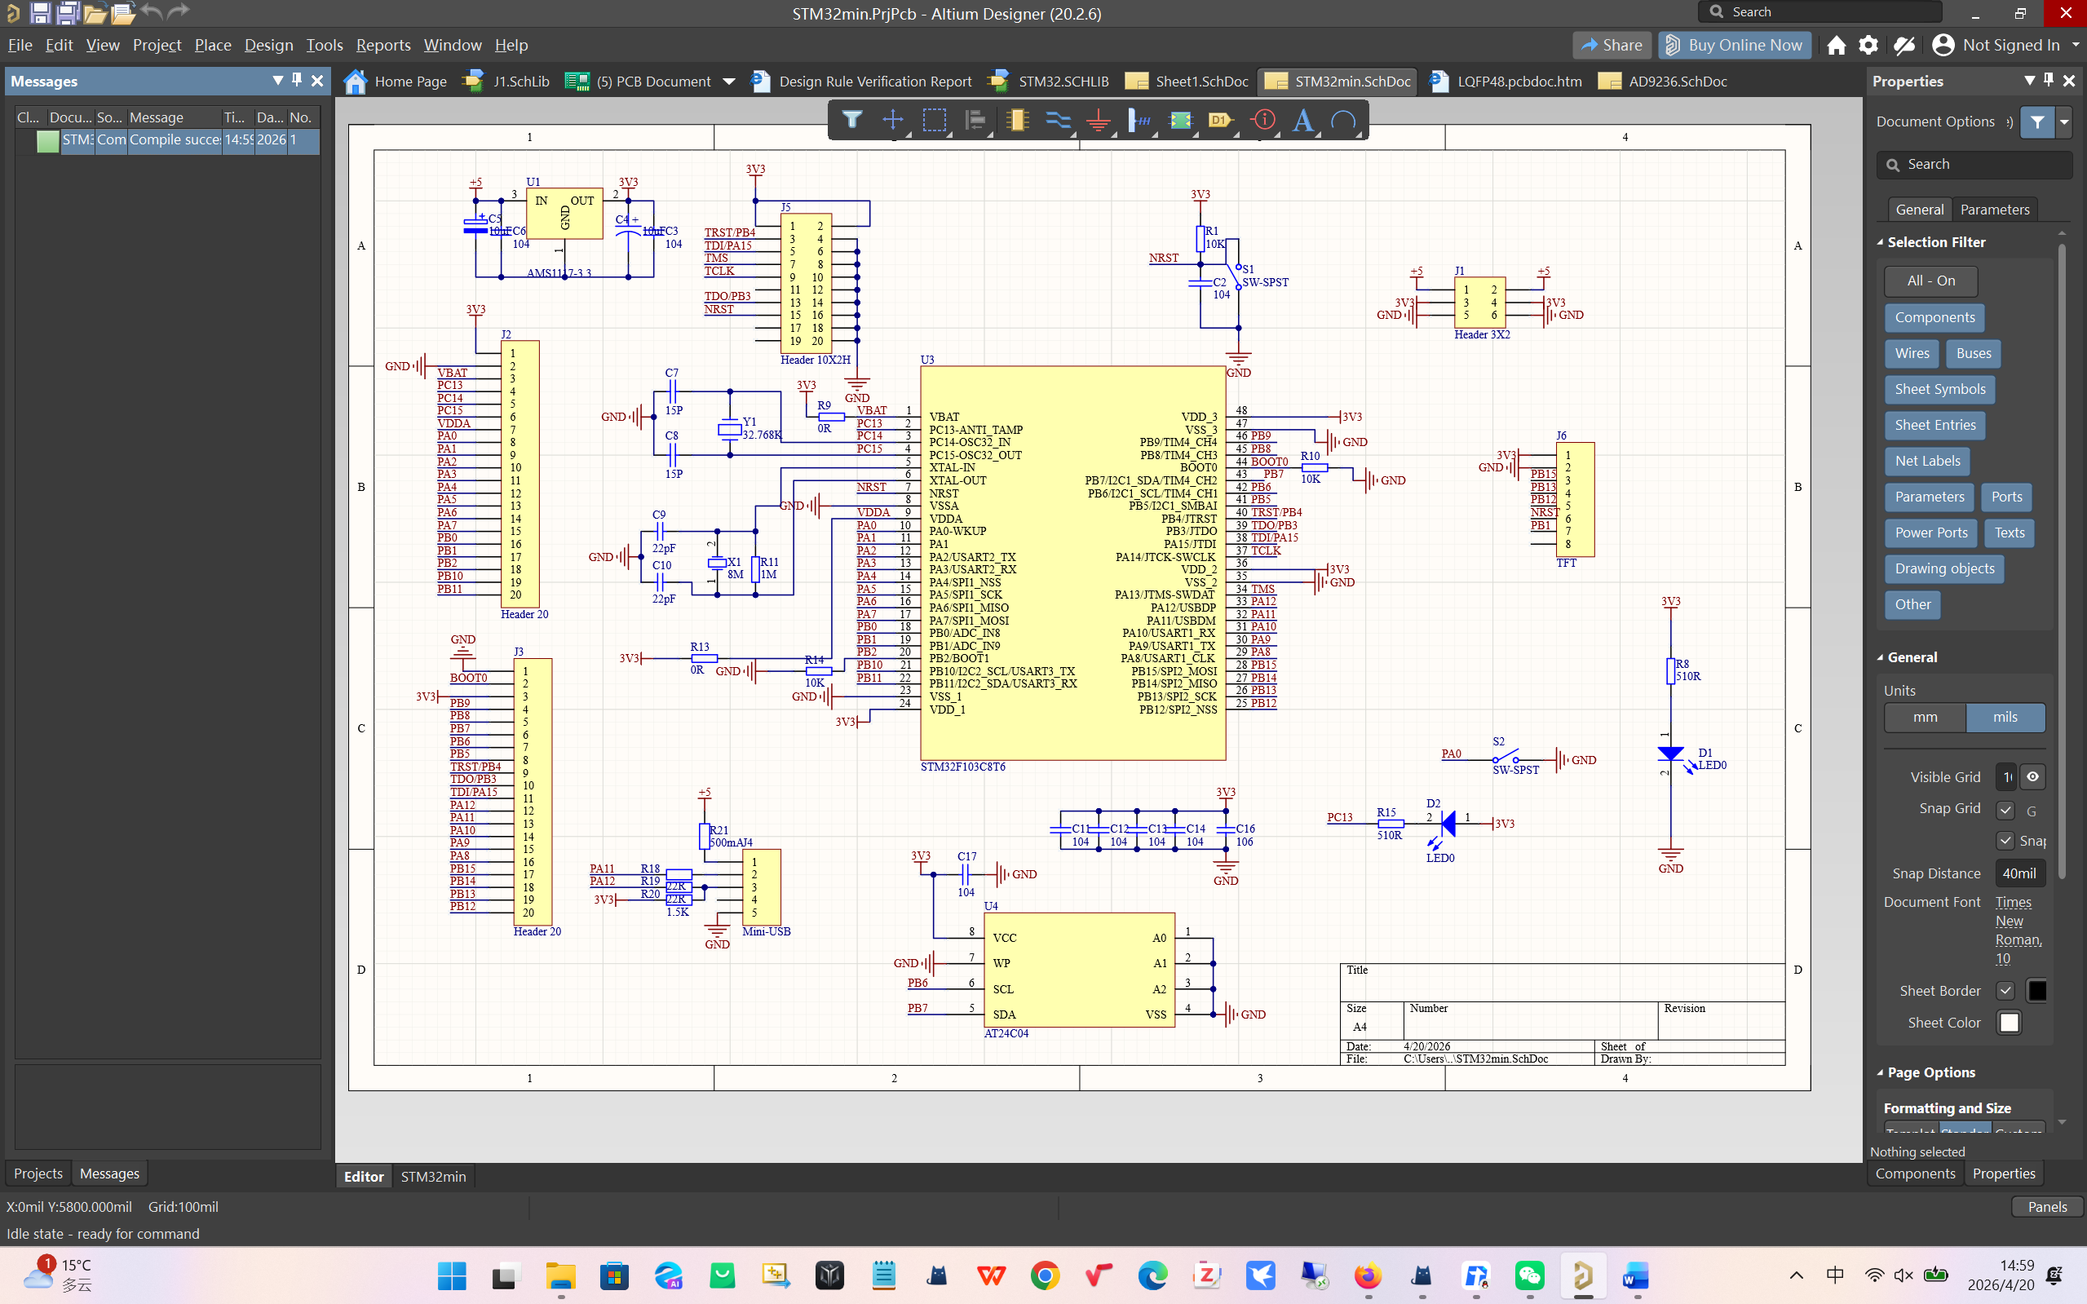
（3）完成 PCB 封装绘制
根据实验要求完成 LQFP48 和 SOIC-8P 封装绘制。绘制封装时应先设置合适的栅格和单位，再依次完成焊盘放置、丝印边框、1 脚标记及器件外形轮廓。对于 LQFP48 封装，应特别注意四边焊盘间距及阵列对称性；对于 SOIC-8P，则应注意两侧焊盘的相对位置和中心距。
SOIC-8P封装如下
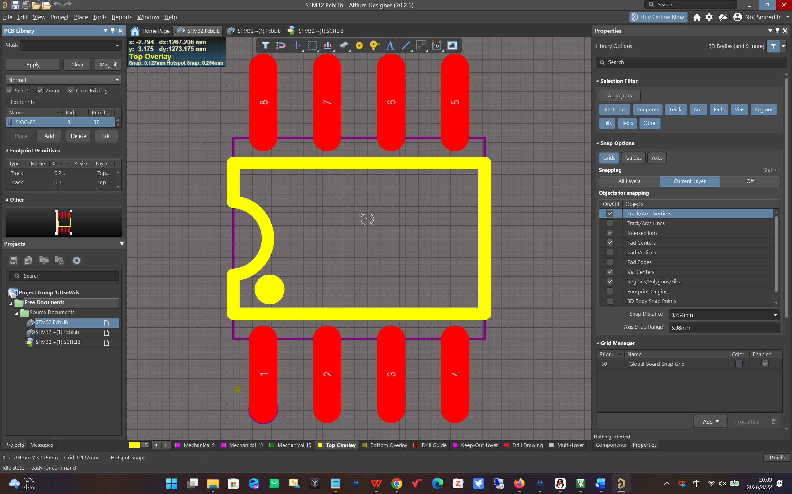
LQFP48封装如下
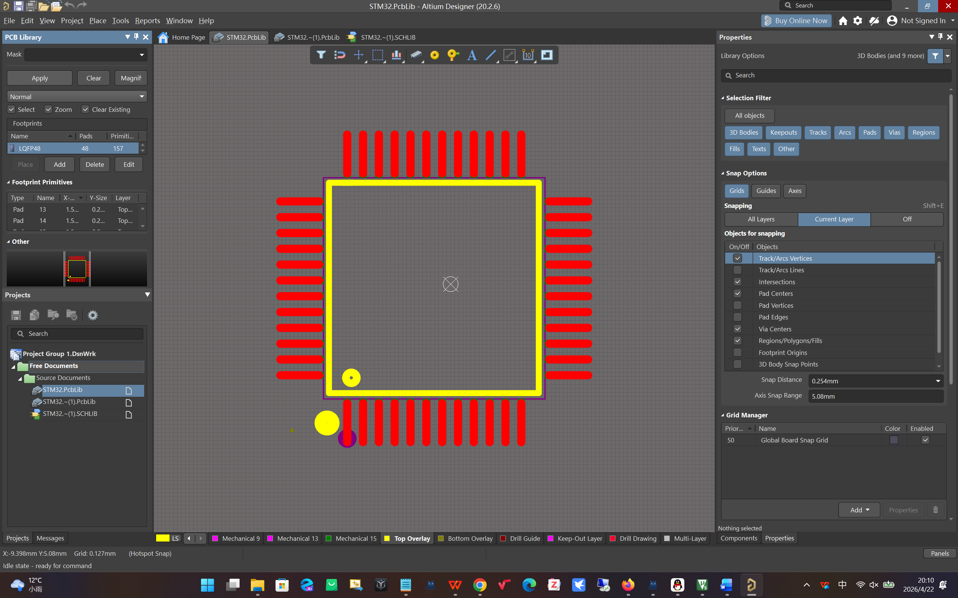

（5）完成 PCB 排版与布局优化
导入 PCB 后，应根据原理图功能关系对器件进行布局。主控芯片应尽量居中放置，外部存储器靠近相关通信引脚，时钟元件紧邻主控时钟端，复位及下载接口应便于操作和连线。电源输入接口应位于板边或便于接入的位置，去耦电容应靠近对应电源引脚放置。布局阶段的目标不是简单“摆得下”，而是为后续布线提供合理通道，并尽量减小关键网络长度。
（6）设置网络类与布线规则
依据实验指导书，在 Design/Class 中将电源与地添加到独立网络类中，再在 Design/Rules 的 Routing→Width 中分别设置线宽。实验要求电源线宽 20 mil，普通走线 10 mil。这样既体现了不同网络在载流能力和抗干扰能力方面的差异，也有利于在较有限的板面空间中兼顾布线可靠性与可布通性。
（7）完成布线与铺铜
在布线过程中，应优先完成电源线、地线、时钟线和与存储器相关的关键连接，再处理普通 I/O 信号线。布线完成后进行 GND 铜皮铺设，使大面积地平面为数字系统提供较低阻抗的回流路径。铜皮的存在不仅有利于改善接地质量，也有助于减小地线分散布线所带来的电压波动和环路面积。
铺铜后PCB如下
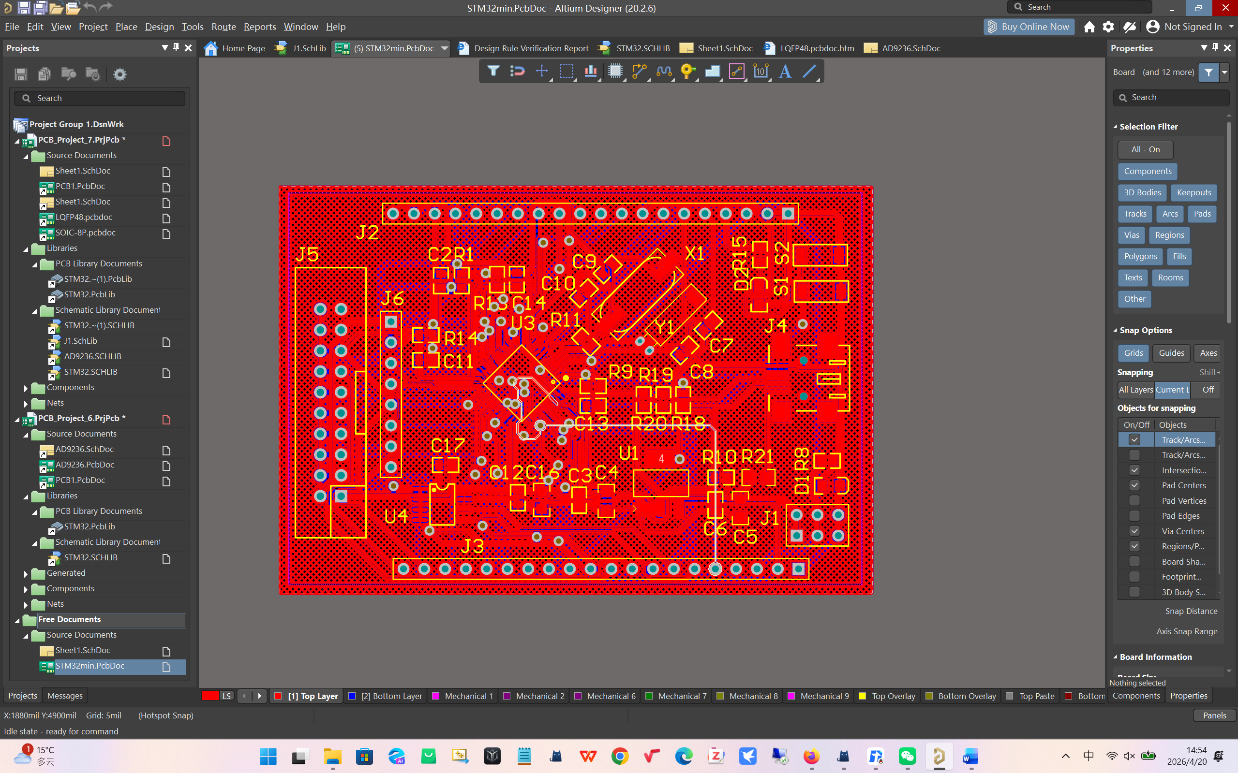
（8）进行 DRC 检查并查看 2D/3D 结果
完成所有连线后，执行设计规则检查，确认线宽、间距、短路、未连接网络及焊盘相关规则均满足要求。检查通过后，可使用 2D/3D 视图查看整板结果，从而进一步观察器件排布、板边关系及整体结构是否合理。
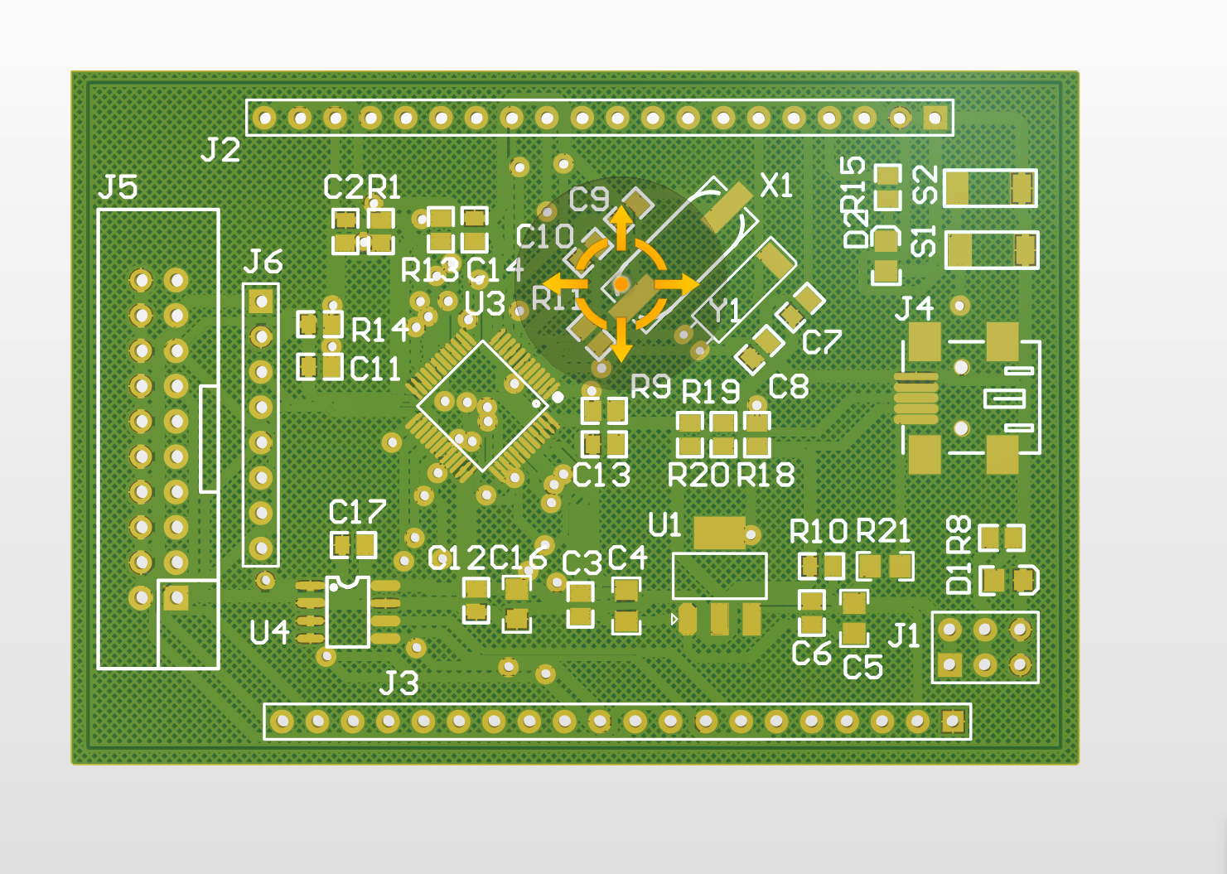
DRC检查结果如下
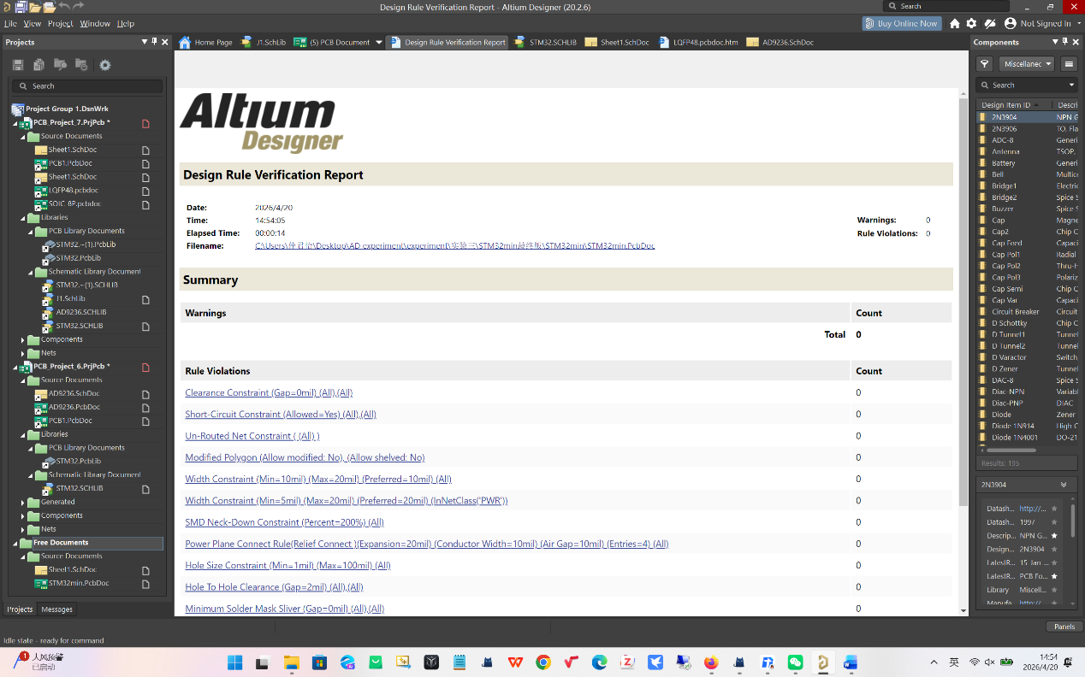
2.5 PCB 设计中的关键考虑
第一，主控芯片周围应预留足够布线通道，避免所有线从单侧拥挤引出。
第二，时钟器件应靠近对应引脚，减少长距离绕线。
第三，EEPROM 与主控之间的通信线应尽量短，避免从高噪声区域穿过。
第四，电源入口到主控电源引脚之间应保证较短且较宽的路径，并与地平面形成良好回流。
第五，铺铜时应注意铜皮属性正确设置为 GND，并检查孤岛铜和热焊盘连接方式是否合理。
这些设计考虑虽然在实验板规模较小时未必立即表现为功能故障，但它们直接决定了系统的工程质量。
三、实验结果及讨论
3.1 原理图设计结果分析
从原理图结果来看，STM32 主控芯片、电源网络、复位网络、时钟网络以及外部 AT24C04 存储器之间的连接关系应当清晰明确。若原理图绘制规范，则可直观体现各模块的功能分区：主控位于系统中心，外围支撑电路围绕其展开，通信与扩展器件按照信号流向进行连接。
原理图设计质量首先体现在网络定义的准确性上。例如电源引脚是否全部连接到正确电位、地线是否统一、复位端是否具有默认稳定状态、通信引脚是否一一对应等。其次体现在可读性上，即器件摆放是否整齐、标号与注释是否完整、网络走向是否清楚。对于后续 PCB 设计而言，一张清晰的原理图不仅是“输入条件”，也是排查问题时最重要的逻辑依据。
3.2 封装库与封装映射结果分析
在本实验中，封装设计是连接逻辑图与实物板之间的关键环节。STM32C8T6 的 LQFP48 封装具有引脚数量多、编号顺序复杂、四边阵列分布明显等特点，因此任何一个焊盘的编号错误都可能导致整个主控无法正常焊接和使用。AT24C04 所采用的 SOIC-8P 封装虽然结构较简单，但 1 脚方向、焊盘宽度、焊盘间距以及丝印边界仍需严格核对。
封装映射的正确性通常通过以下几个方面体现：其一，原理图器件与封装名称关联正确；其二，Update PCB 后器件均能正常导入；其三，导入后飞线关系与引脚方向与预期一致；其四，后续布线时不会出现因引脚错号导致的异常交叉。若这些条件均满足，则可以认为逻辑符号与物理封装之间的转换是成功的。
3.3 PCB 布局布线结果分析
完成规则设置和布局布线后，PCB 结果应能够反映出较为明确的结构层次：主控芯片通常处于板面中心或核心位置，外部 EEPROM 位于与其通信较方便的位置，电源输入、复位和下载接口位于板边或便于连接的区域，去耦元件紧靠主控关键引脚。若布局合理，则飞线方向较为顺畅，布线过程中不需要过多绕行。
从布线角度看，电源线采用 20 mil、普通信号线采用 10 mil 的规则可以体现网络重要性的区分。较宽的电源线有利于减小压降，提高供电稳定性；较窄的信号线则有助于在有限空间内完成更多连接。对于数字系统而言，完整的地铜皮尤其重要，因为它为高频瞬态电流提供回流路径，能够降低地弹噪声并改善系统稳定性。
3.4 DRC 检查与工程规范分析
设计规则检查是判断 PCB 是否满足工程约束的重要步骤。通过 DRC，可以发现线宽不满足规则、网络间距不足、焊盘冲突、未连接网络、短路、过孔尺寸异常等问题。若 DRC 检查通过，则说明 PCB 至少在当前定义的规则体系下满足基本可实现条件；若存在警告或错误，则需要结合报错类别具体分析。例如，若为线宽问题，则需返回 Routing Width 规则调整；若为 Clearance 问题，则需修改元件位置或走线路径；若为 Un-Routed Net，则说明仍有飞线未完成连接。本实验的DRC没有警告和报错，说明没有逻辑错误，实验成功。
3.5 实验中可能遇到的问题及解决方法
常见问题 | 原因分析 | 处理方法
原理图编译报错 | 引脚未真正连通、网络遗漏或器件标号重复。 | 逐项检查引脚连接点、网络标注和 Designator，重新 Validate。
导入 PCB 后器件异常 | 封装未指定、封装名称错误或引脚编号与焊盘编号不一致。 | 重新核对封装管理器中的映射关系，并检查封装库焊盘序号。
LQFP48 难以布线 | 主控芯片引脚较多，布局通道不足或器件摆放过于靠近。 | 优先调整主控位置与周边器件间距，为关键引脚预留扇出空间。
时钟或复位电路连接不规范 | 未充分理解最小系统支撑电路作用，导致连接位置或默认电平设置有误。 | 结合器件手册核对复位、时钟和启动引脚的推荐连接方式。
线宽规则不生效 | 未建立 PWR 类或规则优先级设置不当。 | 确认 Net Class 与 Rule 的匹配条件，并提高电源线规则优先级。
铺铜后存在孤岛或未接地现象 | 铜皮网络属性未正确设置或局部区域被隔断。 | 检查 Polygon 的 Net 属性是否为 GND，并重新浇铜后观察连接情况。

四、实验总结
通过本次 STM32 最小系统实验，
在 PCB 设计阶段，我进一步理解了布局先于布线、规则先于实现这一工程原则。只有先建立合理的网络类和线宽规则，再进行有针对性的排版和布线，才能避免后期频繁返工。尤其是电源与地的处理、去耦电容的摆放、时钟元件的邻近布局以及 GND 铜皮的铺设，使我对数字电路板设计中的抗干扰思路有了更直观的认识。
总体而言，本次实验不仅帮助我掌握了 STM32 最小系统从原理图到 PCB 的基本设计流程，也使我认识到一块功能正常、结构合理、便于制造与调试的电路板，背后需要逻辑正确、封装准确、规则清晰和实现规范等多个环节的共同支撑。后续如果继续完善该系统，还可以在此基础上加入下载调试接口、指示电路、通信接口和更多扩展外设，使其进一步具备实际应用价值。

